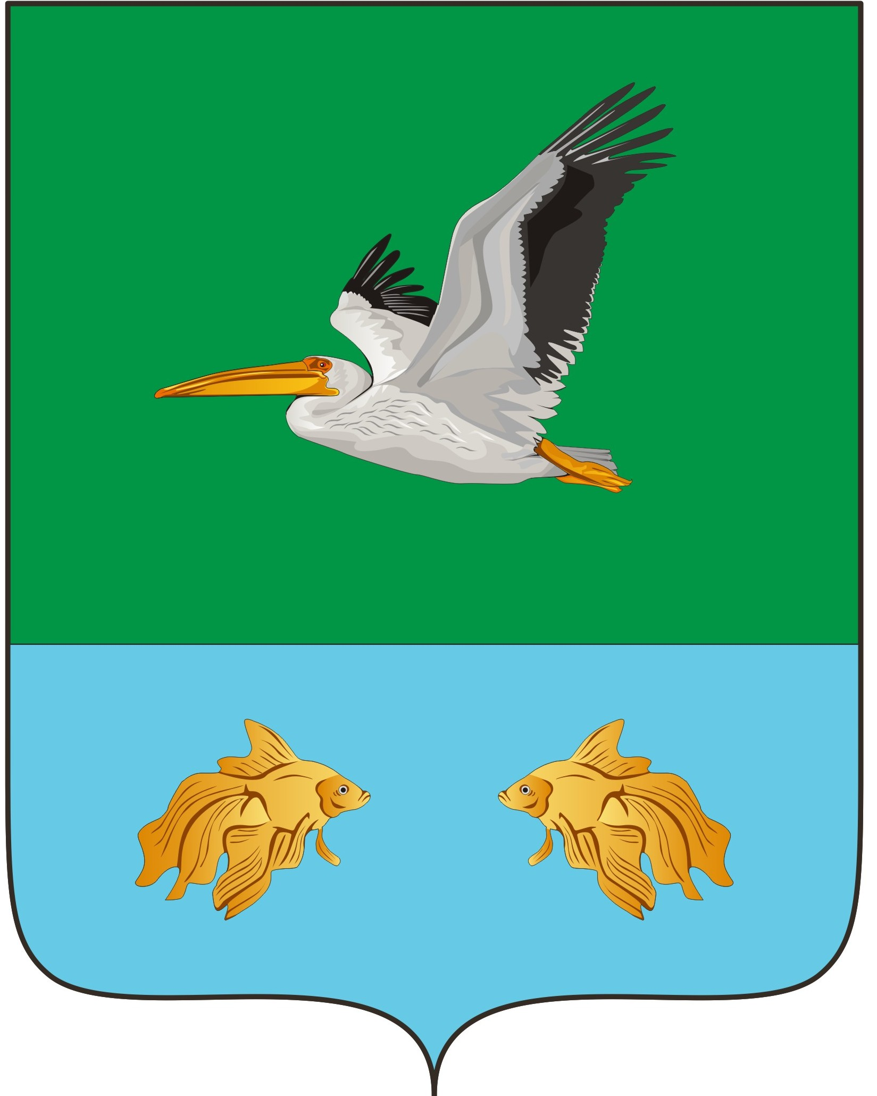
П Р О Е К Т

АДМИНИСТРАЦИЯ КРУТИНСКОГО МУНИЦИПАЛЬНОГО РАЙОНА ОМСКОЙ ОБЛАСТИ

П О С Т А Н О В Л Е Н И Е

от «___»__________ 2022 года № ____
р.п. Крутинка

О внесении изменений в Постановление Администрации
Крутинского муниципального района Омской области
от 04.08.21г. №339-п «Об утверждении Порядка предоставления
субсидий гражданам, ведущим личное подсобное хозяйство,
на возмещение части затрат по производству молока»

На основании Федерального закона от 06.10.2003 года № 131-ФЗ «Об общих принципах организации местного самоуправления в Российской Федерации», Постановления Правительства РФ от 05.04.2022г. № 590 «О внесении изменений в общие требования к нормативным правовым актам, муниципальным правовым актам, регулирующим предоставление субсидий, в том числе грантов форме субсидий, юридическим лицам, индивидуальным предпринимателям, а также физическим лицам – производителям товаров, работ, услуг и об особенностях предоставления указанных субсидий и субсидий из федерального бюджета бюджетам субъектов Российской Федерации в 2022 году»,

П О С Т А Н О В Л Я Ю:

1. Внести в Порядок предоставления субсидий гражданам, ведущим личное подсобное хозяйство, на возмещение части затрат по производству молока, утвержденный постановлением Администрации Крутинского муниципального района Омской области от 04.08.21г. №339-п «Об утверждении Порядка предоставления субсидий гражданам, ведущим личное подсобное хозяйство, на возмещение части затрат по производству молока», следующие изменения:
  - Подпункт 5 пункта 5 Порядка дополнить абзацем следующего содержания:
«- участник отбора не должен находиться в перечне физических лиц, в отношении которых имеются сведения об их причастности к экстремистской деятельности или терроризму, либо в перечне физических лиц, в отношении которых имеются сведения об их причастности к распространению оружия массового уничтожения».
  - Подпункт 2 пункта 15 Порядка изложить в следующей редакции:
«2) согласие получателя субсидии на осуществление Управлением в отношении их проверок соблюдения порядка и условий предоставления субсидии, в том числе в части достижения результатов предоставления субсидии, а также проверки органами муниципального финансового контроля соблюдения получателем сибсидии порядка и условий предоставления субсидии в соответствии со статьями 268.1 и 269.2 Бюджетного кодекса Российской Федерации, подлежащее включению в Соглашение».
  - В наименование раздела IV Порядка слово «, целей» исключить.
  - Пункт 23 Порядка изложить в следующей редакции:
«23. Управление сельского хозяйства Администрации Крутинского муниципального района Омской области осуществляет проверку соблюдения получателем субсидии порядка и условий предоставления субсидий, в том числе в части достижения результатов предоставления субсидии, Комитет финансов и контроля осуществляет проверку в соответствии со статьями 268.1 и 269.2 Бюджетного кодекса Российской Федерации».
1.5. Пункт 3.1 в Приложении «Соглашение (договор) между главным распорядителем средств местного бюджета и юридическим лицом (за исключением государственных (муниципальных) учреждений), индивидуальным предпринимателем, физическим лицом - производителем товаров, работ, услуг о предоставлении субсидии из областного бюджета в целях возмещения затрат в связи с производством (реализацией) товаров, выполнением работ, оказанием услуг» изложить в следующей редакции:
«3.1. Согласие Получателя на осуществление Главным распорядителем средств районного бюджета, предоставившим субсидии, в том числе в части достижения результатов предоставления субсидии, а также проверки органами муниципального земельного контроля соблюдения получателем субсидии порядка и условий предоставления субсидии в соответствии со статьями 268.1 и 269.2 Бюджетного кодекса Российской Федерации».
2.Настоящее постановление подлежит официальному опубликованию (обнародованию) и вступает в силу после его официального опубликования (обнародования).
3. Контроль за исполнением настоящего постановления возложить на заместителя Главы Крутинского муниципального района, начальника Управления сельского хозяйства (Хачатрян А. М.).

Глава Крутинского
муниципального района В.Н. Киселёв

